Mengapa kepercayaan membutuhkan perbaikan pada tahun 2025
Erosi kepercayaan terhadap institusi demokratis — seringkali dipicu oleh orang-orang yang sebenarnya membutuhkannya — merupakan tantangan bagi setiap politisi Australia pada tahun 2025.
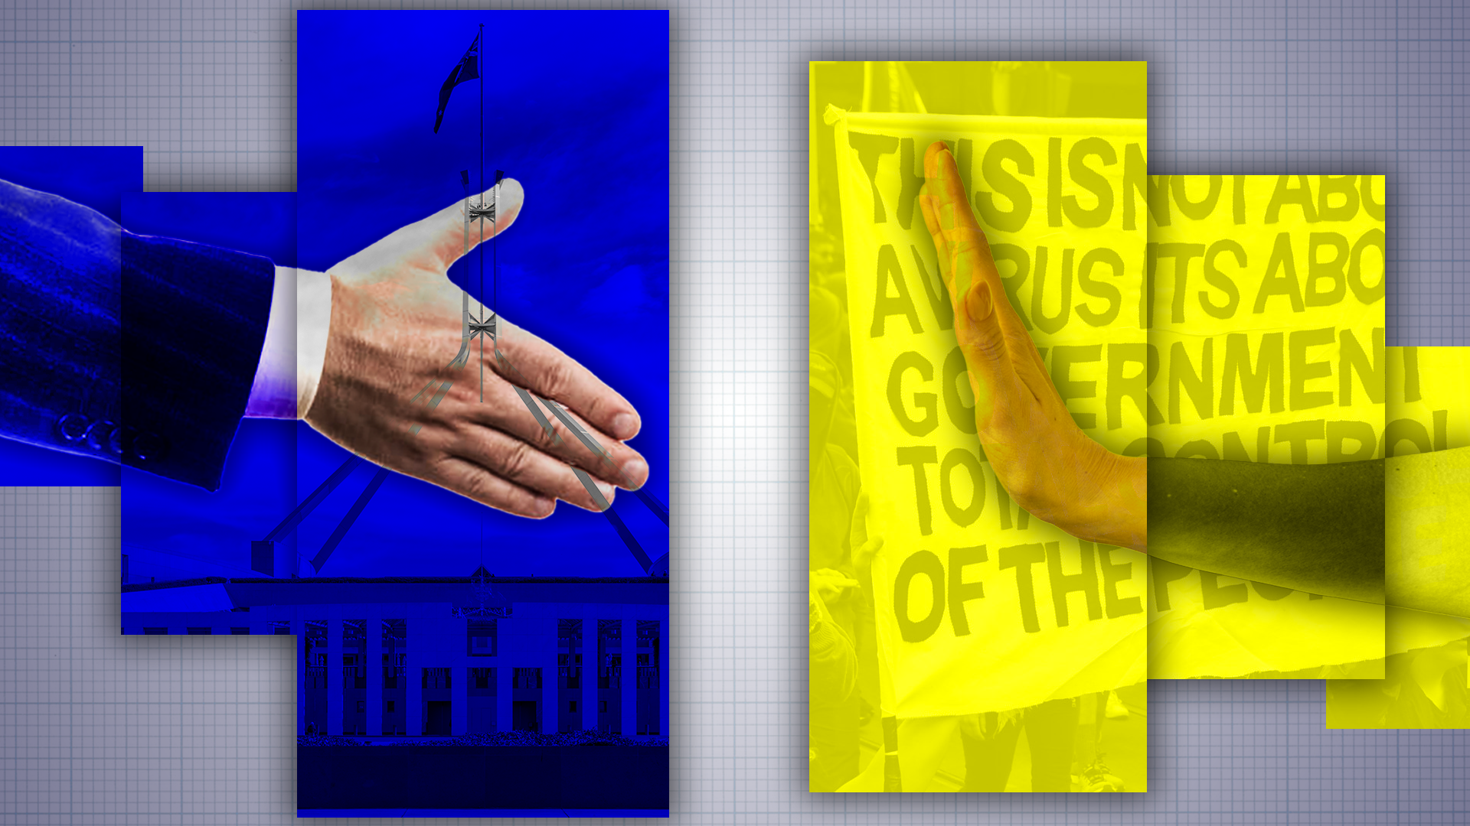
Politikus bergantung pada kepercayaan publik untuk mencapai tujuan mereka, tetapi mereka perlu memperoleh kepercayaan tersebut dengan menyediakan solusi abad ke-21 bagi pemilih. Ilustrasi oleh Michael Joiner, 360info CC BY 4.0
Oleh: |  | Editor:
Tenzin Liddy-Corlett - La Trobe University - - |  | Tom Wharton - Commissioning Editor, 360info
 |  | Dean Southwell - Production Editor, 360info - -

Erosi kepercayaan terhadap institusi demokratis — seringkali dipicu oleh orang-orang yang sebenarnya membutuhkannya — merupakan tantangan bagi setiap politisi Australia pada tahun 2025.
`
Kepercayaan sangat penting dalam demokrasi. Tanpa kepercayaan, pemerintah dan pemimpin politik kesulitan untuk melaksanakan kebijakan yang dapat memberikan manfaat nyata bagi pemilih.
Pemilihan umum federal 2025 memberikan kesempatan unik bagi politisi Australia untuk membalikkan penurunan kepercayaan terhadap mereka dan institusi demokrasi yang mereka andalkan.
Untuk memanfaatkan kesempatan tersebut dalam beberapa tahun ke depan, mereka perlu membuktikan bahwa mereka mampu menghadirkan solusi nyata untuk tantangan abad ke-21.
Politisi dan pembuat kebijakan lainnya juga perlu menganalisis faktor-faktor yang mendasari hilangnya kepercayaan tersebut.
Meskipun upaya telah dilakukan untuk mengatasi penurunan kepercayaan politik di seluruh dunia, kepercayaan publik terus menurun, sebagian karena persepsi tentang kurangnya responsivitas, kompetensi, kebaikan hati, dan akuntabilitas pemerintah — empat area yang membentuk persepsi tentang keandalan.
Namun, bahkan ketika politisi mengusulkan kebijakan baru, disinformasi yang meluas seringkali membuat warga sulit memahami atau mengevaluasi perubahan tersebut hingga mereka dapat mendukungnya.
Dukungan publik yang diperlukan untuk implementasi kebijakan juga dapat tergerus lebih lanjut oleh penyebaran informasi palsu dan menyesatkan dari elit politik yang fokus pada pencapaian tujuan politik partisan daripada manfaat sejati bagi komunitas.
Kehilangan kepercayaan terhadap pemimpin politik dan institusi demokratis selama pandemi COVID-19 — yang memperkuat penolakan terhadap inisiatif kritis seperti mandat vaksin dan lockdown yang dirancang untuk melindungi kesehatan masyarakat — menunjukkan apa yang dapat terjadi ketika kepercayaan hilang.
Di Australia, implementasi kebijakan yang efektif di bidang-bidang kritis seperti perumahan, perawatan anak, biaya hidup, dan energi dapat membantu memulihkan sebagian kepercayaan tersebut dengan menunjukkan kepada pemilih bahwa demokrasi dapat merespons kebutuhan mereka yang lebih luas.
Mengapa kepercayaan penting
Pada 2018, Sekretaris Jenderal PBB Antonio Guterres berargumen bahwa kepercayaan publik terhadap institusi demokratis berada di "titik kritis".
Kepercayaan politik di Australia telah menurun sejak 2013, dan di AS — demokrasi terkuat di dunia — kepercayaan telah menurun secara bertahap selama lebih dari 50 tahun.
Namun, tren jangka panjang semacam itu dapat menyembunyikan seriusnya masalah, meremehkan peran faktor politik, ekonomi, dan teknologi kontemporer, dan bahkan mengaburkan peluang untuk solusi segera.
Demokrasi memerlukan tingkat kepercayaan minimum, dan pemimpin politik membutuhkan kepercayaan dan dukungan publik untuk melaksanakan program-program yang menangani isu-isu mendesak saat ini.
Hal ini terutama penting di Australia, di mana dampak dari masalah global yang kompleks dan kontroversial seperti perubahan iklim dirasakan secara langsung melalui badai siklon, banjir, kekeringan, dan kebakaran hutan yang semakin sering dan intens.
Banyak peneliti dengan tepat mencatat bahwa politisi tidak layak mendapatkan kepercayaan penuh dan tanpa syarat, mengingat peluang yang ditawarkan oleh posisi kekuasaan tersebut untuk korupsi.
Memang, demokrasi didasarkan pada institusionalisasi ketidakpercayaan. Pemilihan umum memberdayakan warga negara untuk menempatkan kepercayaan mereka pada wakil politik untuk memperjuangkan kepentingan mereka.
Namun, jika politisi melanggar kepercayaan tersebut melalui kebijakan yang tidak responsif, ketidakmampuan, atau kegagalan lainnya, pemilih dapat — secara teori — mempertanggungjawabkan mereka dengan cara mengganti atau menggulingkan mereka.
Institusi
Kepercayaan yang sangat rendah terhadap institusi demokrasi juga dapat berbahaya.
Selama pandemi COVID-19, ketidakpercayaan yang meluas terhadap upaya pemerintah untuk membatasi penyebaran virus menyebabkan banyak warga menolak mematuhi perintah tinggal di rumah dan mandat vaksin, memperpanjang dan memperburuk dampak mematikan pandemi.
Ketidakpercayaan terhadap institusi demokratis muncul sekitar setahun setelah pandemi dimulai, ketika klaim palsu bahwa Pemilihan Presiden AS 2020 dicuri, dimanipulasi, atau curang — "Big Lie" — berkumpul di sekitar upaya mematikan untuk mencegah sertifikasi hasil di Gedung Capitol AS.
Namun, rendahnya dan terus menurunnya kepercayaan publik terhadap institusi demokratis mungkin bukan aspek paling mengkhawatirkan dari krisis kepercayaan semacam ini.
Peneliti telah menunjukkan bahwa banyak penilaian kepercayaan publik yang mendasari Big Lie atau yang dibuat oleh pendukung gerakan anti-lockdown dan anti-vaksin selama pandemi didasarkan pada informasi yang tidak memadai atau berkualitas rendah.
Memang, banyak klaim paling menonjol yang dibuat oleh pemimpin gerakan Big Lie dan anti-vaksin terbukti tidak benar. Klaim tersebut termasuk tuduhan palsu bahwa banyak orang memilih secara ilegal, bahwa COVID tidak lebih buruk dari flu, dan bahwa produk berbahaya seperti pemutih dapat menjadi pengobatan yang efektif.
Memperbaiki kepercayaan
Beberapa akademisi dan pembuat kebijakan telah berusaha menangani informasi yang beredar di media yang mendasari penilaian warga tentang apakah mereka dapat mempercayai pemimpin politik dan lembaga, daripada masalah kepercayaan itu sendiri.
Pada dasarnya, media memiliki potensi untuk memberdayakan warga dengan informasi yang mereka butuhkan untuk mengejar kepentingan dan aspirasi mereka, serta memastikan bahwa mereka yang memegang kekuasaan responsif dan akuntabel.
Namun, lingkungan media kontemporer terhambat oleh disinformasi yang beredar secara online dengan kecepatan dan skala yang belum pernah terjadi sebelumnya. Kemunculan kecerdasan buatan generatif membuat informasi palsu dan menyesatkan semakin sulit dideteksi.
Selama kampanye pemilihan yang sengit, kelompok politik dapat menggunakan teknik modern ini untuk mencemarkan pesaing dan mempromosikan platform kebijakan mereka sendiri. Tidak mengherankan jika orang-orang secara luas tidak mempercayai informasi yang beredar dalam lingkungan ini.
Banyak upaya untuk mengurangi tingkat ketidakpercayaan terhadap informasi bertujuan untuk meningkatkan kemampuan orang dalam membedakan kebenaran — seringkali melalui program literasi media dan digital — serta melindungi orang dari bentuk-bentuk informasi palsu yang umum.
Contoh intervensi ini termasuk permainan Cranky Uncle dan Bad News. Cranky Uncle berusaha mengembangkan literasi dan ketahanan terhadap informasi palsu yang berfokus pada iklim, sementara Bad News bekerja untuk melindungi individu dari cerita palsu dan menyesatkan dengan menunjukkan strategi umum yang digunakan oleh mereka yang menyebarkan informasi palsu.
Faktor-faktor yang memicu ketidakpercayaan
Intervensi seperti Bad News terutama menargetkan generasi muda dan mengabaikan kelompok usia yang lebih tua, yang paling kurang berpengalaman dengan media digital, paling rentan menjadi target informasi palsu, paling percaya, dan oleh karena itu berpotensi paling rentan terhadap informasi palsu.
Penilaian kepercayaan juga tidak selalu rasional, dan studi terbaru menunjukkan bahwa ketidakpercayaan politik dan keyakinan terhadap informasi palsu seringkali didorong oleh motivasi pertahanan ideologis dan identitas, bukan karena kesalahpahaman fakta.
Misalnya, beberapa individu akan terus mempercayai narasi palsu atau menyesatkan jika narasi tersebut sejalan dengan preferensi politik mereka, bahkan ketika diberikan informasi faktual yang bertentangan, terutama jika koreksi tersebut menantang pandangan dunia seseorang.
Tanggapan yang lebih efektif terhadap informasi palsu dan ketidakpercayaan perlu lebih peka terhadap potensi motivasi pertahanan identitas yang dapat mengalahkan pemikiran rasional.
Namun, upaya untuk meningkatkan kemampuan individu dalam membedakan kebenaran juga mengabaikan kemungkinan bahwa penurunan atau rendahnya kepercayaan terhadap institusi demokratis mencerminkan kinerja buruk pemerintah atau politisi, dan tidak menanggapi faktor-faktor sistemik.
Peningkatan ketidaksetaraan politik dan ekonomi, misalnya, meningkatkan daya tarik dan jangkauan disinformasi serta menumbuhkan ketidakpercayaan terhadap institusi demokratis.
kecuali politisi dapat menunjukkan perbaikan sistematis dalam kemampuan mereka untuk memenuhi harapan publik akan kepercayaan, intervensi yang bekerja pada tingkat individu mungkin hanya memiliki dampak marginal.
Dan hal itu dapat melemahkan kemampuan demokrasi kita untuk menangani isu-isu paling mendesak di era ini.
Tenzin Liddy-Corlett adalah kandidat PhD di La Trobe University. Penelitiannya berfokus pada politik media baru, dengan penekanan pada peran lingkungan informasi dalam membentuk kepercayaan terhadap demokrasi.
Dia menerima dana melalui Beasiswa Program Pelatihan Penelitian Pemerintah Australia.
Diterbitkan pertama kali di bawah lisensi Creative Commons oleh 360info™.
`
Artikel ini diterjemahkan menggunakan alat kecerdasan buatan otomatis yang berpotensi memiliki kesalahan, kesilapan dan ketidakakuratan. Berbagai upaya sudah dilakukan untuk memastikan kejelasan dan koherensi, terjemahan ini bisa saja tidak lengkap dalam menangkap nuansa, intonasi dan tujuan dari teks aslinya. Untuk versi yang tepat, silakan merujuk pada artikel aslinya.
`
Artikel ini pertama kali dipublikasikan tanggal 30 Apr 2025 di bawah lisensi Creative Commons oleh 360info™

